通信工程专业排版规范
- 正文按照毕业设计排版要求：
    - 页边距：左、上设为2.5厘米，右、下设为2厘米
    - 正文的字体、字号、段落设置：行距固定值22磅、小四、中文为“宋体”、英文和数字为“Times New Roman”、首行缩进两字符，每个段落两端对齐；
    - 每章标题（一级标题），小三号黑体字、居中；
    - 如1.1这样的二级标题，以四号黑体字，靠左不缩进；
    - 如1.1.1这样的三级标题，以小四号黑体字，靠左不缩进；
    - 除了封面，都加上页眉：正面页的页眉是“*****报告”，反面页的页眉是“本组的作品题目或者成员学号等”，页眉居中；
2、封面之后的一页是目录页，请自动生成目录
按毕业论文排版规范，封面没有页码，目录页的页码是罗马数字，正文的页码是阿拉伯数字，正文页码从“1”开始。
目录二字用二号黑体，居中，段前段后间距为1行；一级目录用四号宋体；二级目录用小四号宋体；页码放在行末。
3、关于图和表：
- 图和表的标题均为五号字，图和表中内容的文字大小均为五号字，图的标题在图下方，表的标题在表上方，图的大小应该匹配其中包含的内容，禁止出现没什么内容但是特别大的图。
- 图、表、图题、表题都居中（没有缩进，请检查不要在图、表、图题、表题出现缩进2字符）。
- 图的标题编号是：第一章的图，就是“图1.1、图1.2，以此编下去”；第二章的图，就是“图2.1、图2.2，以此编下去”。。。表的标题编号类似。。。
- 文中的图必须是自己画的（学会用Visio之类的软件画图），禁止网页、PDF截图。允许软件界面截图和照片，但是软件界面截图和照片的大小不允许超过一页的1/4，一行能放两个图就尽量放2个，保证页面的紧凑。
4、页面下方禁止出现大块的留白。
5、报告正文之后是参考文献，按格式排版，可以百度学术搜索论文题目，点“引用”，黏贴过来，再仔细检查内容是否完整，如果不完整请补全。

排版示范
1、页边距设置：
在“页边距”下面选择“自定义页边距”，设置左上2.5厘米，右下2厘米
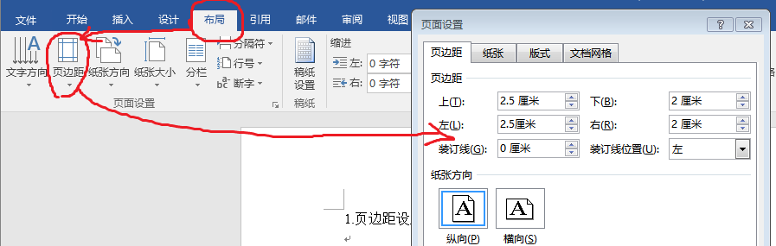
2、字体及字号设置：
中英文字号均为小四、中文为“宋体”、英文和数字为“Times New Roman”。
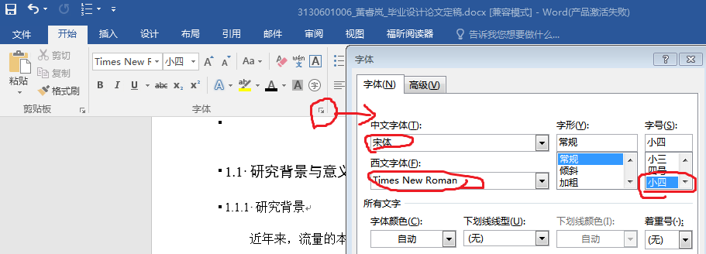
3、段落行距及缩进设置：
行距为固定值22磅，每个段落首行缩进2个字符，并两端对齐。
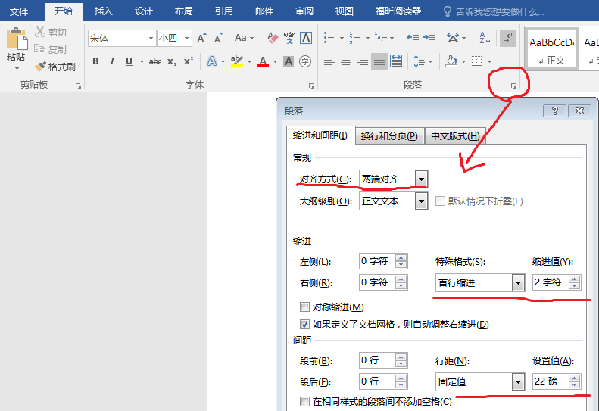
4、标题设置
（1）一级标题，居中，小三号黑体字
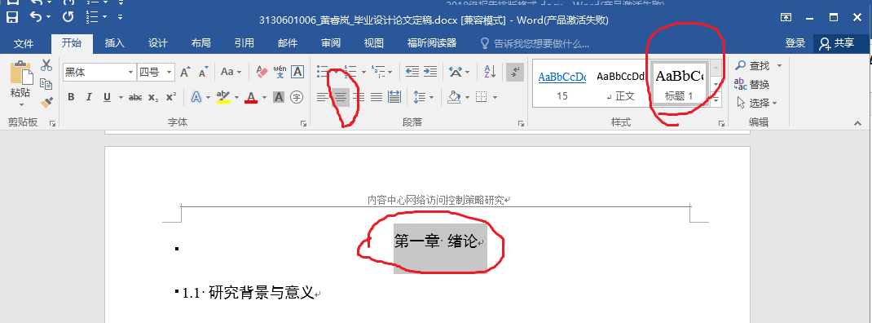
（2）二级标题，靠左不缩进，四号黑体字。三级标题（小四号黑体字）格式类似二级标题。
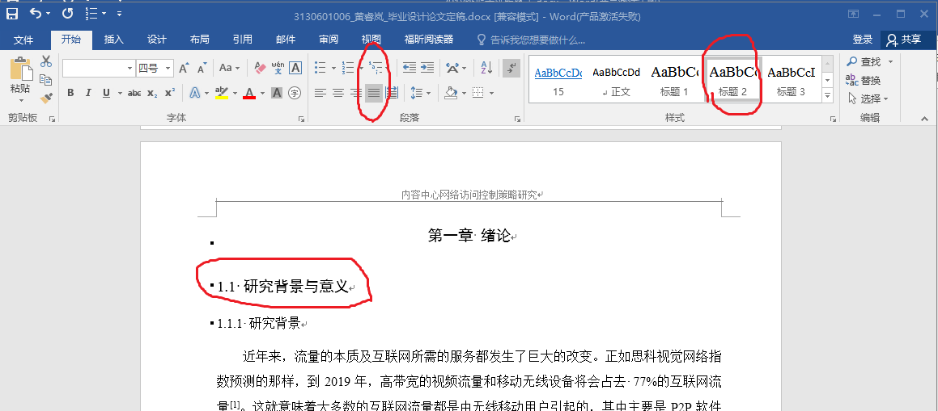
5、目录生成：设置好每节标题后，在正文的最前面（首页后一页）空白处，自动生成目录。
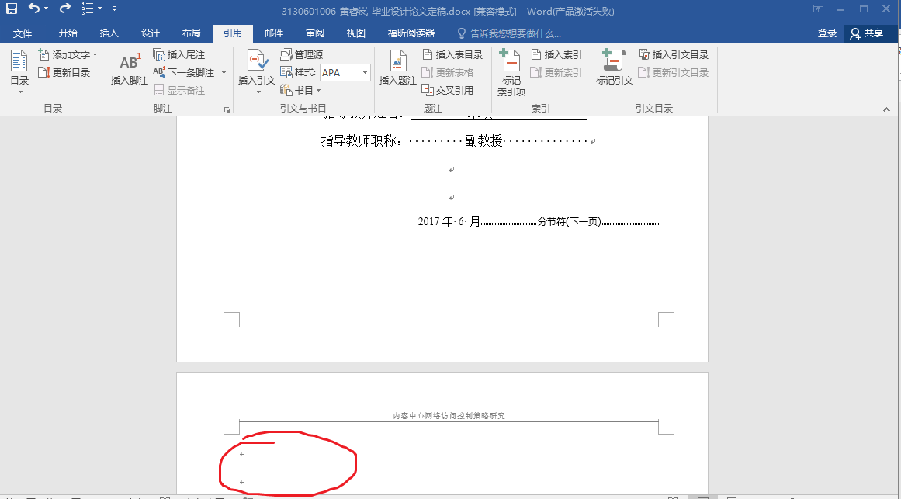
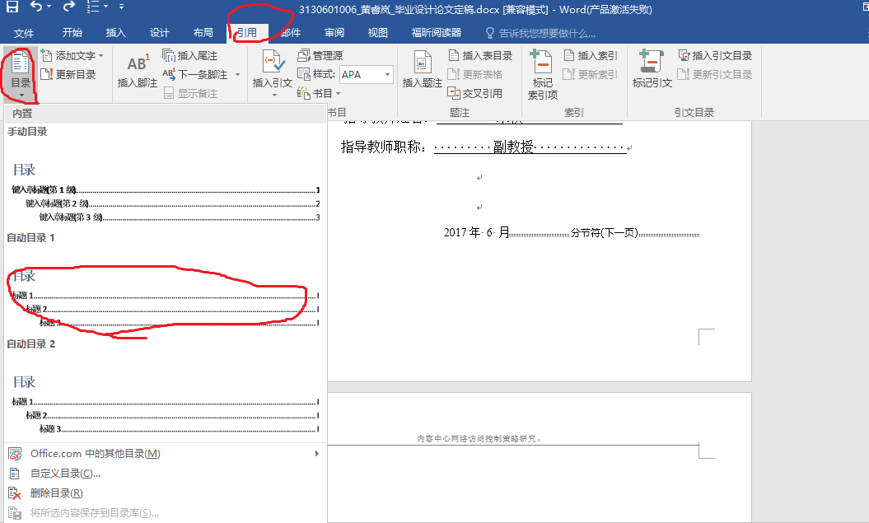
6、页码生成：
封面没有页码，目录页的页码是罗马数字，正文的页码是阿拉伯数字，正文页码从“1”开始，页码位置均为底端居中。
（1）目录页码采用罗马数字
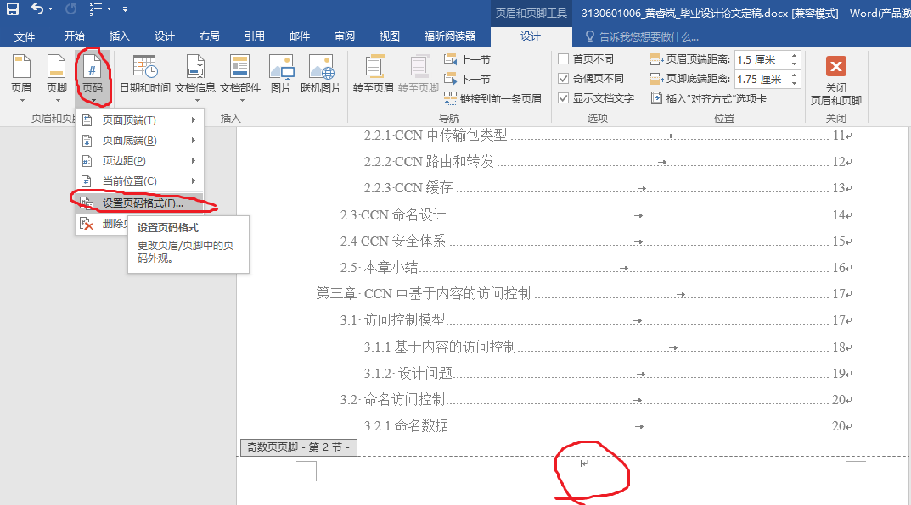
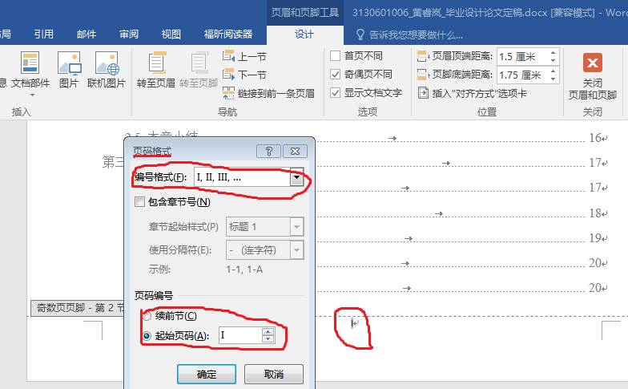
（2）正文页码：注意，目录页和正文之间插入分页符，然后设置正文页码，如下：
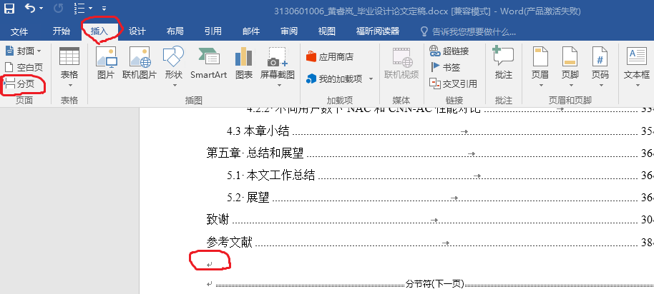
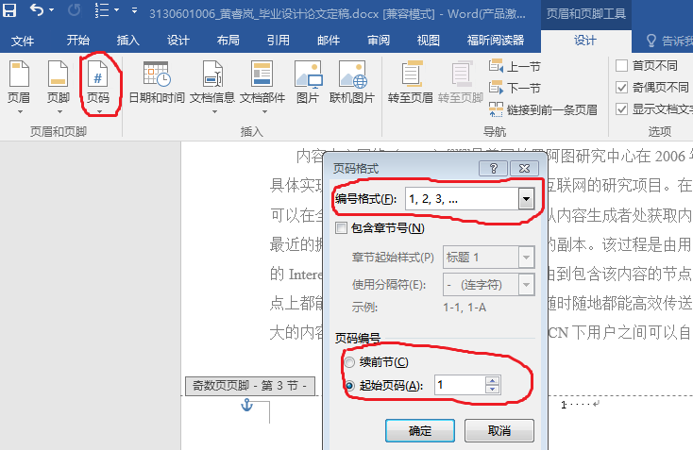
7、页眉：封面无页眉，从目录开始，正面页的页眉是“专业认知实践报告”，反面页的页眉是本组的作品题目，页眉居中。
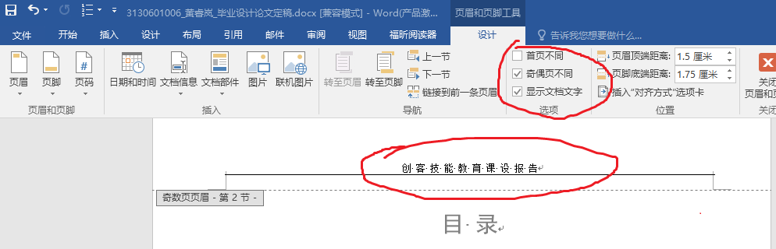
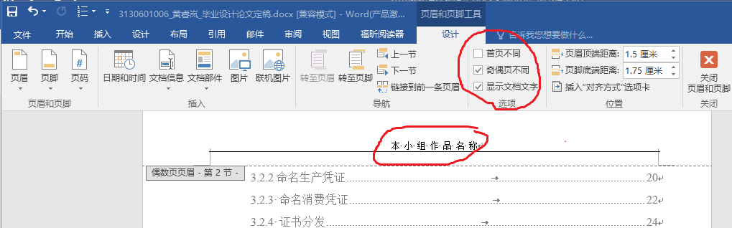
8、图表：图表均要居中，前面没有缩进，图片题注位于图片的下方，表格题注位于表格正上方。图和表的标题均为五号字，图和表中内容的文字大小均为五号字。图的标题编号是：第一章的图，就是“图1.1、图1.2，以此编下去”；第二章的图，为“图2.1、图2.2，以此编下去”。。。表的标题编号类似。如下图为第四章的第8张图片，和第三章的第1个表格。
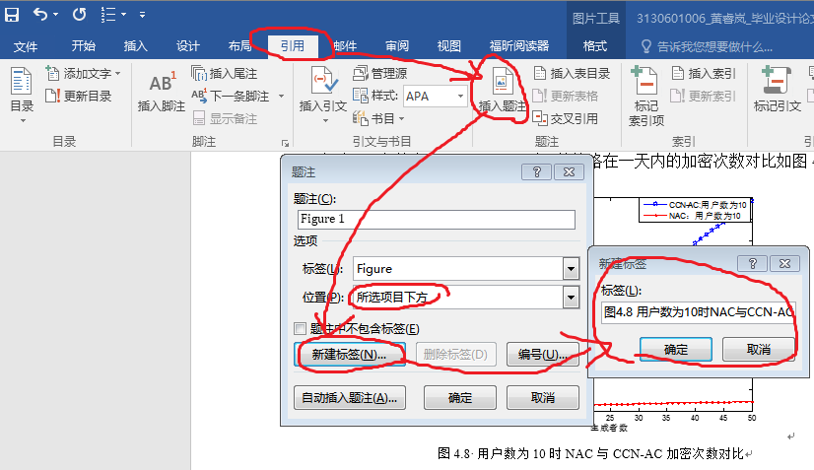
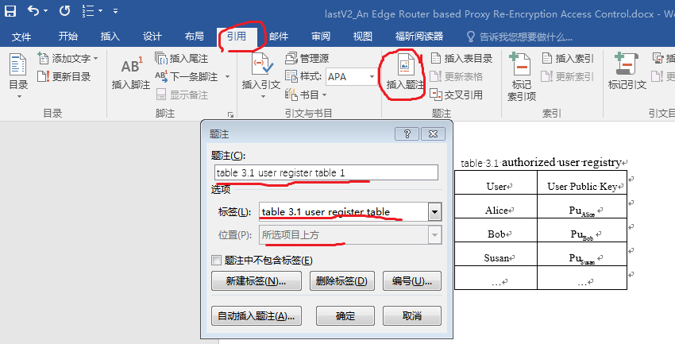
（3）手机截图或照片排版：一行应该排列多张图片，适应文本大小。如下：
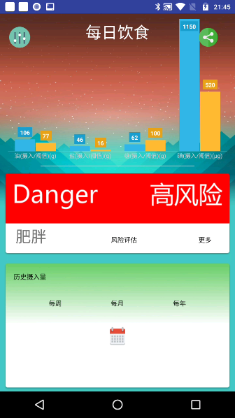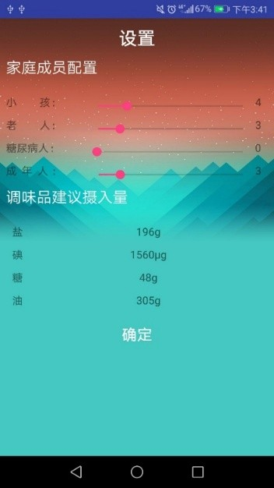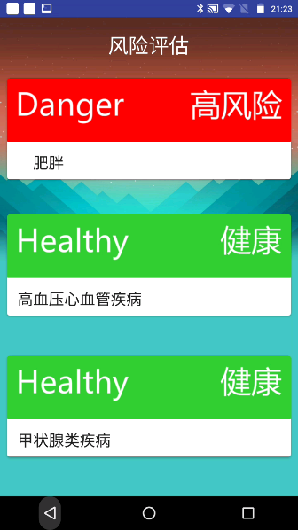
图8.1 主界面 图8.2 配置界面 图8.3 风险评估界面
9、避免页面出现大片留白，尤其是在图片下方。
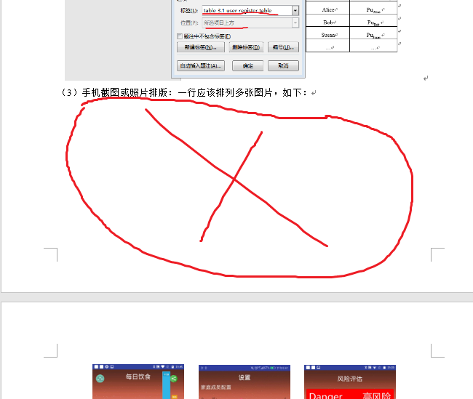
10、参考文献排版及引用。
（1）参考文献的排版要求两端对齐。
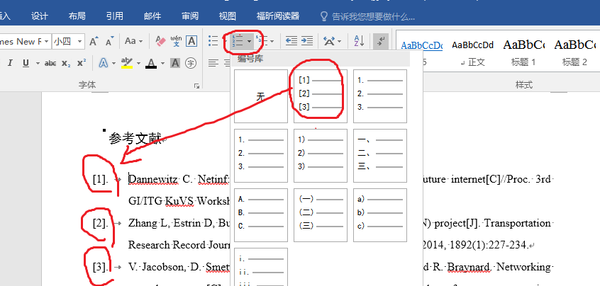
（2）参考文献的引用
